毎月１回 救命講習（PUSHコース）
始めました！！
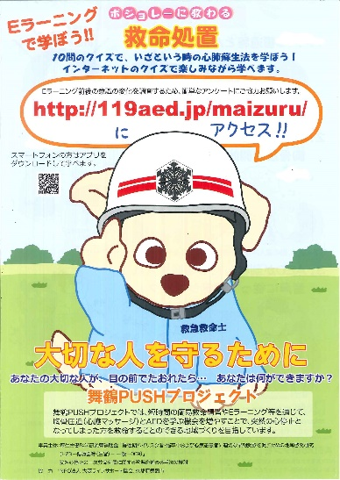
お子様から大人まで
楽しく ！
かんたんに ！！
短時間で ！！！

舞鶴市では、短時間（約１時間）の救急講習（PUSHコース）を通じて、胸骨圧迫（心臓マッサージ）とAEDを学ぶ機会を増やすことで、突然の心停止となってしまった方を救命することのできる地域づくりを目指しています。

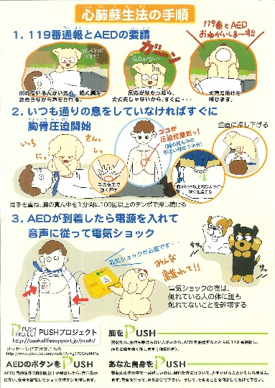
PUSHコースは、心肺蘇生法の中でも胸骨圧迫（心臓マッサージ）とAEDの取り扱いを中心に実施する講習会です。アニメのDVDを見ながら受講者全員が一斉に行うことで、お子様から大人まで楽しく学べ、技術を習得することができます。
「３時間の講習は時間がなくて・・・」 「子どもがいるので・・・」
と思っている方、仕事の帰りやお子様と一緒に、ぜひ救急講習（PUSHコース）を受講してみてください。

※ 修了証の交付はありません

